اسم المقرر: الاحتمالات والمتغيرات العشوائية  رقم المقرر: 1263  مدة الامتحان: ساعة ونصف  عدد الاسئلة: 6 | بسم الله الرحمن الرحيم    جامعة القدس المفتوحة  الامتحان النهائي للفصل الأول "1141"  2014/2015 | اسم الطالب: ...........................  رقم الطالب: ...........................  تاريخ الامتحان: ........./......../…….  -- نظري--
عزيزي الطالب: 1. عبىء كافة المعلومات المطلوبة عنك في دفتر الاجابة وعلى ورقة الاسئلة.
2. ضع رقم السؤال ورموز الاجابة الصحيحة للاسئلة الموضوعية (ان وجدت) على الجدول المخصص في دفتر الاجابة
3. ضع رقم السؤال للاسئلة المقالية واجب على دفتر الاجابة.

السؤال الاول: ( 20 علامة)
اجب (بنعم )أو (لا) عن كل من الفقرات التالية ثم انقل رمز الإجابة الصحيحة إلى المكان المخصص في دفتر الإجابة :
1)( ) اذا كان 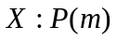 فان Var(X)=m
2)( ) اذا كان 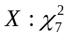فان 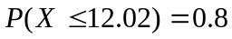
3) ( ) اذا كان 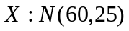فان 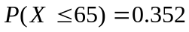
4)( ) كمية المعلومات التي يحتويها حرف الميم اذا علمت انه يظهر بنسبة 13% هي 0.3826
5)( ) البت هي وحدة قياس المعلومات وتكون اما 0 أو 1
6)( )قيمة الوسيط للبيانات 15 ,9 ,2 ,6 ,4, 10 هي 9
7) ( ) الحدث المؤكد هو الحدث الذي لا تحتوي مجموعته على أي عنصر
8)( ) اذا كان المتغير العشوائي يمثل عدد مرات ظهور الصورة في تجربة رمي قطعتي نقد ,فان قيم المتغير العشوائي من 0 الى 2
9)( )عدد طرق اختيار لجنة مكونة من 4 اشخاص من بين 6 اشخاص هو 15
10)( ) اذا كانت دالة الكثافة الاحتمالية للمتغير Xهي 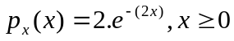فان 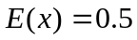

السؤال الثاني : (30 علامة )
اختر الإجابة الصحيحة فيما يلي وانقل رمز الإجابة الصحيحة إلى الجدول المخصص في دفتر الإجابة:
1) اذا كان n عددا طبيعيا فان 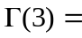
أ) 6 ب) 3 ج) 2 د) 1
2) اذا كان المتغير X يتوزع بواسون 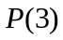 فان تباين المتغير يساوي
أ) 4 ب) 6 ج) 3 د) 18
3) اذا كان 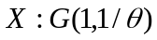فان الاقتران المولد للعزوم له هو
أ) 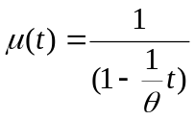 ب) 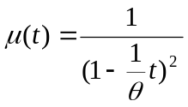 ج) 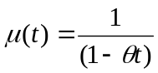 د) 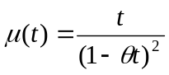
4) مركز الفئة 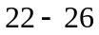 يساوي
أ) 26 ب) 20 ج) 23 د) 24
5) اذا كان 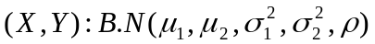 فان
أ) 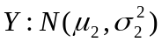 ب) 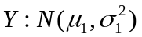 ج) 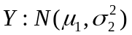 د) 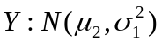
6) تباين البيانات التالية 1,3,5,5,5,7,8,8,9 يساوي
أ) 3 ب)2.45 ج) 2 د)1.45
7) في تجربة رمي قطعة نقد 5 مرات احتمال ظهور الصورة مرتين
أ) 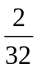 ب) 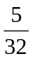 ج) 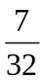 د) 
8) في تجربة رمي قطعة نقد 5 مرات فان احتمال ظهور الكتابة 4 مرات على الاقل يساوي
أ) 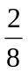 ب) ج) 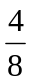 د) 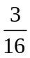
9) منوال البيانات التالية 1,3,5,5,5,7,8,8,9 يساوي
أ) 5 ب) 8 ج)9 د)1
10) اذا كان فان (X,Y) مستقلين اذا وفقط اذا
أ) 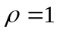 ب) 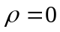 ج) 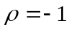 د) 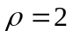

السؤال الثالث : (15 علامة )
أ) اذا كان 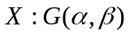 فبرهن ان Var(X)= 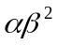 (7علامات)
ب) اذا كان 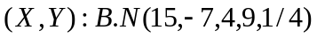 فاوجد توزيع 3X-5Y+7 (8 علامات)
السؤال الرابع : (15 علامة )
أ)ما هي الاوامر المستخدمة في ال Matlab لايجاد قيمة 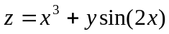 عندما 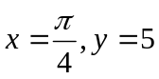
(7 علامات)
ب)الجدول التالي يبين توزيع الساعات الاسبوعية التي يقضيها طالب في الدراسة للمواضيع التالية خلال الفصل
المادة | عدد الساعات
رياضيات | 4.5
فيزياء | 4
الكترونيات | 8
الدوائر الكهربائية | 7.5
البرمجة | 6
مثل البيانات بالاعمدة (8 علامات)

اجب عن احد السؤالين التاليين
السؤال الخامس : (20 علامة )
صندوق يحتوي على 6 كرات حمراء وثلاث كرات صفراء وخمس كرات زرقاء ,تم سحب كرتين على التوالي من الصندوق بدون ارجاع ,
1) اوجد احتمالية ان تكون الكرة الثانية المسحوبة من لون ازرق (10علامات)
2) احتمالية ان تكون الكرة الاولى صفراء مع العلم ان الثانية حمراء (10علامات)

السؤال السادس: (20 علامة )
اذا كان 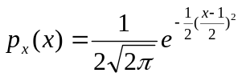 وعرف المتغير العشوائي z=x+0.5
أ) اوجد قيمة المتوسط الحسابي للمتغير z (6 علامات )
ب) اوجد قيمة الانحراف المعياري للمتغير z (6 علامات )
ج) اوجد اقتران الكثافة الاحتمالية للمتغير z (8 علامات )

انتهت الأسئلة

